VITRÍNA NEXT125 next tradestore

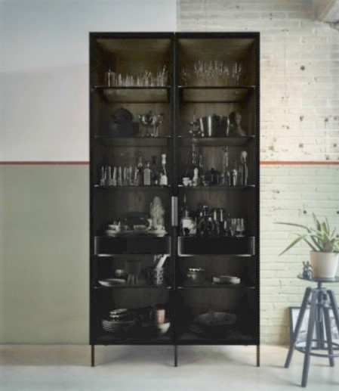

VÝSTAVKA STUDIA

ROZMĚRY: š. 900 mm x hl. 485 mm x v. 2220 mm
Dýhovaný materiál dub v moření elegantně perlově šedém – vně i uvnitř, vnitřní skleněné police, 2 vnitřní výsuvy, kovové nožky, prosklené dveře s černými rámy P/L, tmavým sklem, subtilními závěsy dveří, kožené úchytky

ZÁRUKA 5 let
Doporučená prodejní cena vč. 21% DPH 162.480,- Kč
Sleva - 70%
Cena po slevě vč.21% DPH 48.744,- Kč
akce platí do vyprodání zásob

